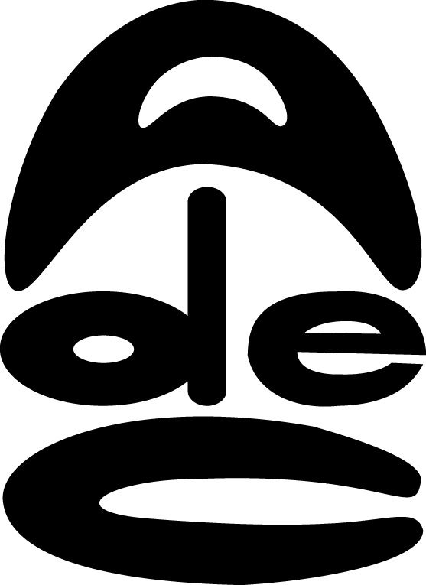

ADEC - Association pour le Développement et l’Étude de la Caractérologie -

Siège Social : ADEC Maison des Projets 48, avenue de la Liberté – 86180 BUXEROLLES –
courriel : fred.antigny@laposte.net site internet : caracterologie.com

COMPTE-RENDU DE LA CONFERENCE DE GERARD CERVI SUR LA PNL (Programmation Neuro Linguistique) le 28 novembre 2015
La PNL est un outil concret de changement mis au point dans les années 1970 aux Etats-Unis par John Grindler, professeur de linguistique, et Richard Bandler, mathématicien et psychothérapeute.
Programmation : nous nous programmons en mettant en place des façons de penser, de ressentir et de nous comporter que nous employons dans les multiples situations de notre vie.
Neuro : cette capacité repose sur notre activité neurologique.
Linguistique : le langage structure et reflète la façon dont nous pensons.
La PNL s’intéresse plus au « comment » qu’au « pourquoi » de nos comportements.
Elle permet de clarifier les objectifs.
Elle nous apprend à nous servir de notre corps, de notre physiologie (corps et esprit).
Elle nous aide à « grandir », elle nous booste, elle nous aide à faire émerger les ressources que nous avons en nous, à explorer notre vécu subjectif : quels sont nos états internes et notre perception sensorielle.
Quand on a déterminé nos objectifs, la PNL aide à se mettre en action et à se poser les bonnes questions, on met des choses concrètes en place. Nous avons notre vision du monde qui n’est pas la même pour tout le monde (carte du monde personnelle). Chacun a sa singularité, sa vérité ( différente de celle des autres).
( j’ai construit ma vie avec mon éducation, mes expériences et dans le monde culturel où je suis).
BASES de la PNL
A ) Déterminer un objectif
- Qu’est-ce que je veux vraiment ? ( de manière positive),
- Est-ce que ça dépend de moi ?,
- Qu’est-ce qui m’empêche de l’avoir atteint jusqu’à maintenant ?,
- Y a t –il un inconvénient à atteindre cet objectif ? en PNL, on touche à quelque chose qui va permettre de changer,
- Qu’est-ce qui est le plus important dans la vie à changer ?.
On va déconstruire des croyances (il n’y a pas de bonnes ou de mauvaises croyances), tant que ça ne me gêne pas.
Pour comprendre l’autre, il y a le verbal (faire parler la personne), le paraverbal (c’est le ton utilisé) et le non-verbal (utilisé par le corps : gestes, mimiques etc…).
B ) Entrer en communication
Etre à l’écoute, mise en contact : regarder la personne, le corps dit à l’autre corps : je te comprends.
On a 3 niveaux de cerveau :
- Le reptilien (600 millions d’années),
Il correspond au besoin de survivre, de se défendre. Il est toujours très actif, il sert à gérer nos automatismes, à notre survie, il signale le danger.
- Le limbique est le siège des émotions,
- Le néo-cortex est le siège de l’abstraction, de l’intelligence et de la mémoire profonde
Par la gestuelle, le comportement,
Par les 5 sens : le goût, l’odorat, le toucher, la vue et l’ouie.
Il existe des techniques très précises.
Se mettre en position de perception ; c’est se mettre à la place de l’autre.
C ) Les niveaux logiques d’existence : la pyramide de Robert DILTS
(Tableau en forme de pyramide),
Niveau d’appartenance (spirituel),
Identité (qui on est),
Croyances, valeurs (pour que tout ça se mette en place),
Capacités (apprendre),
Comportement (on se comporte d’une certaine manière),
Environnement (on vit sur une planète, quelque part),
On sait à quel niveau ça bloque,
On ne peut résoudre un problème qu’avec le niveau supérieur à celui où on est,
(Lire : « croyances et santé » de Robert DILTS),
Quand on est tout en haut de la pyramide, travailler dans le « je suis ».

